

山东农业大学

课程论文

（2016-2017学年第一学期）

**论文题目：** 网络书城系统

**课程名称：** javaee编程技术

**任课教师：** 张继军

**班　　级：** 计算机4班

**学　　号：** 20145021

**姓　　名：** 谢庆贺

**网络书城系统SSH**

**谢庆贺20145021计算机4班**

1. **代码演示网址**

1，[www.xieqinghe.cn](http://www.xieqinghe.cn) 的主页面导航栏中“**javaee作业**” (客户端入口)

2，或者管理端<http://123.207.138.222/网络书城系统ssh/manager/login.jsp>

3，客户端<http://123.207.138.222/网络书城系统ssh>

账号：111 ；密码 111；

第一次登陆可能产生报错500异常，数据库无法连接，第二次登录就可以正常连接访问，数据库每隔7到8小时就会断开连接，错误未找到。

4, **11月12号**和**12月31号**已经向老师邮箱发送过项目，后来又进行了优化和修改，以则个版本为标准。

1. **使用的知识和体系结构**
2. struts的基本用法，包括拦截器指定的方法，struts2标签，struts2的值栈，struts2的上传和下载等知识点，自定义修改默认拦截器，拦截所有请求（登陆和注册，密码找回的Action不进行拦截，在后台进行校验非法用户操作）。
3. hibernate的基本用法，使用spring封装好的hibernatetemplate模板对数据库进行增删改查，包括数据库的级联操作，数据库连接池c3p0的使用。
4. spring的基本用法，包括IOC容器的使用，并且通过两种方式对bean进行配置（注解和xml文件），后台使用bean的自动装配，更加简化配置文件。
5. 前台使用javascript的相关知识，有些页面只用的原始标签显示，大部分页面进行了美化（后台管理，前台登录注册和图书显示页面都进行了界面美化）。
6. **设计思想**
7. 使用分层对系统进行设计，分为dao（持久层），service（业务层），controlller（控制层），dao和service层进行接口的设计，使系统可以好的修改和扩展，符合spring的设计思想。
8. 使用**junit**单元测试工具对代码数据库操作进行全面测试，方便对代码持久层和业务层的调试和错误排查。
9. **实现的功能**
10. 用户端
    1. 用户的登录，修改，注册功能，对订单的查看功能
    2. 用户对图书的浏览（包括按照书名模糊查询和分类查询），图书封面的显示和下载。
    3. 用户对图书进行加入购物车，并且可以对购物车进行增删改查，购物车进行加入订单
11. 后台管理端

2.1 ，管理员对用户的修改和查看（用户不能删除）

2.2，图书的增删改查，包括对图书图片的上传和修改。

2.3，图书分类的增删改查

2.4，订单的改，删，查（只能普通用户增加订单）

**五，错误解决方法**

1. 长时间不上网站时输入密码后提示Could not open Hibernate Session for transaction; nested exception is org.hibernate异常。

解决方法，修改mysql的误操作的连接时间长度为365天。

最后问题也没解决。

1. 后台拦截器使用一直报错，后来发现如果自定义默认拦截器，和普通拦截器的使用是不相同的，就会拦截所有非法用户，所以拦截器自定义了对指定的请求进行放行不拦截。最后解决了问题。
2. Hibernate的级联操作在测试类发现出错，想实现的功能是在删除**图书分类表**的某个分类时把对应**图书表**的该分类所有图书级联删除，后来发现是hibernate的映射文件配置出错，把控制权交给**图书分类表**就可以解决问题。
3. 在使用spring分装的hibernate数据库模板市发现不能用自动装配的方式配置到dao层，因为无法把sessionfactory自动装配给dao层的具体实现类，百度谷歌都没解决问题，于是dao层用的xml方式配置。
4. 前台界面可能会对IE和360浏览器不兼容，所有前台代码使用谷歌和火狐浏览器调试。

**六，系统代码目录**

1，java后台代码

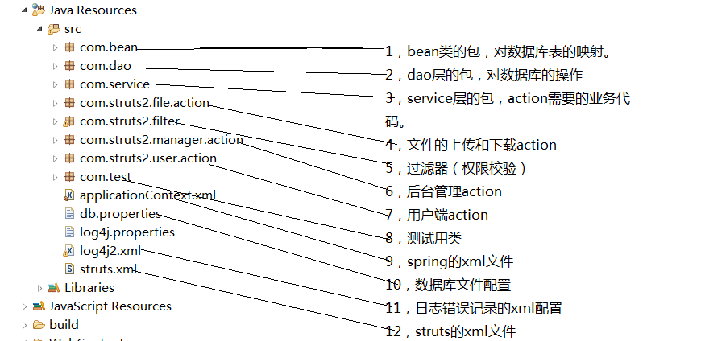

2，前台jsp页面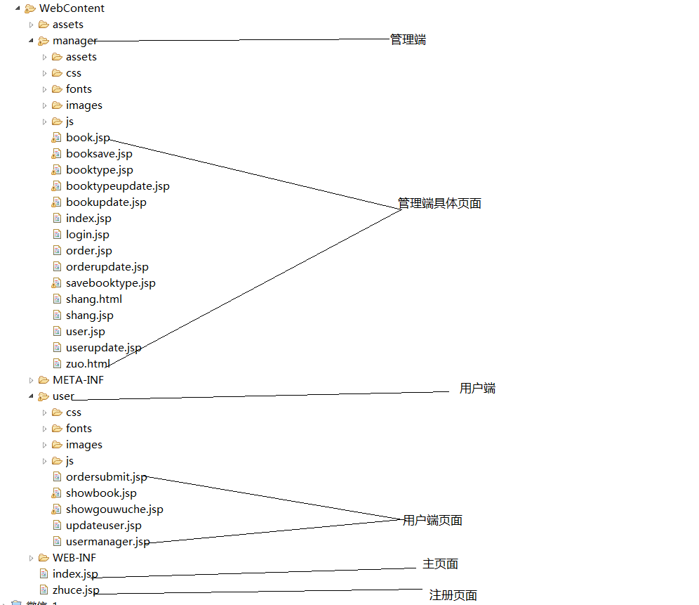

3，jar包

1. 使用spring4..2.6版本，struts2 2.3.28版本，hibernate5.1.0版本，servlet使用3.1版本，还有hibernate错误日志记录包。
2. 开发环境 jdk 1.8+tomcat8.0+servlet3.1+eclipse4.5.2

**七，系统截图**

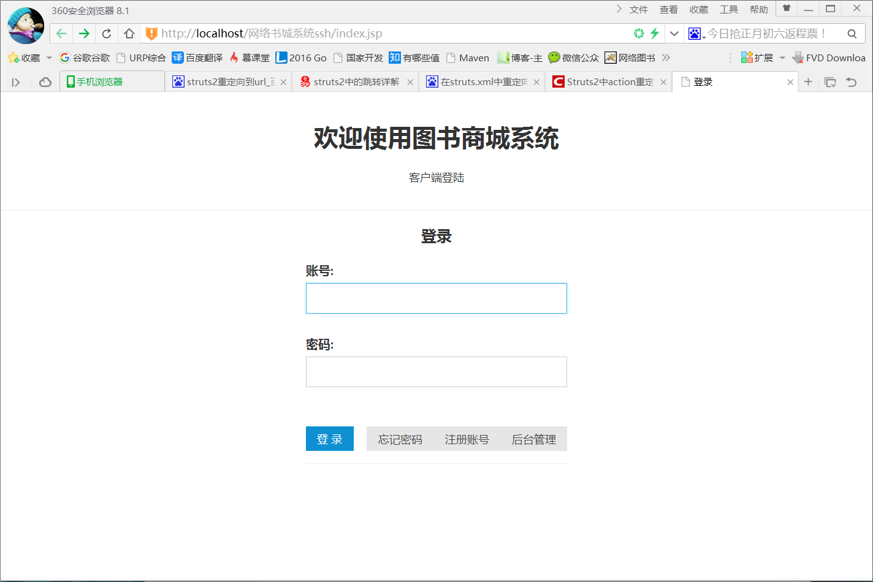

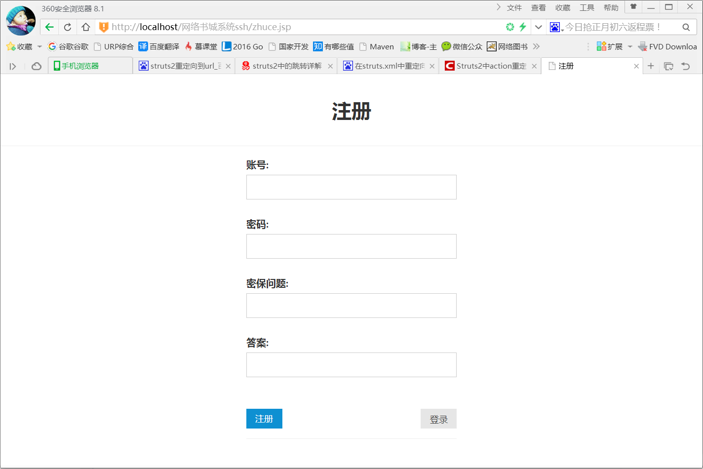

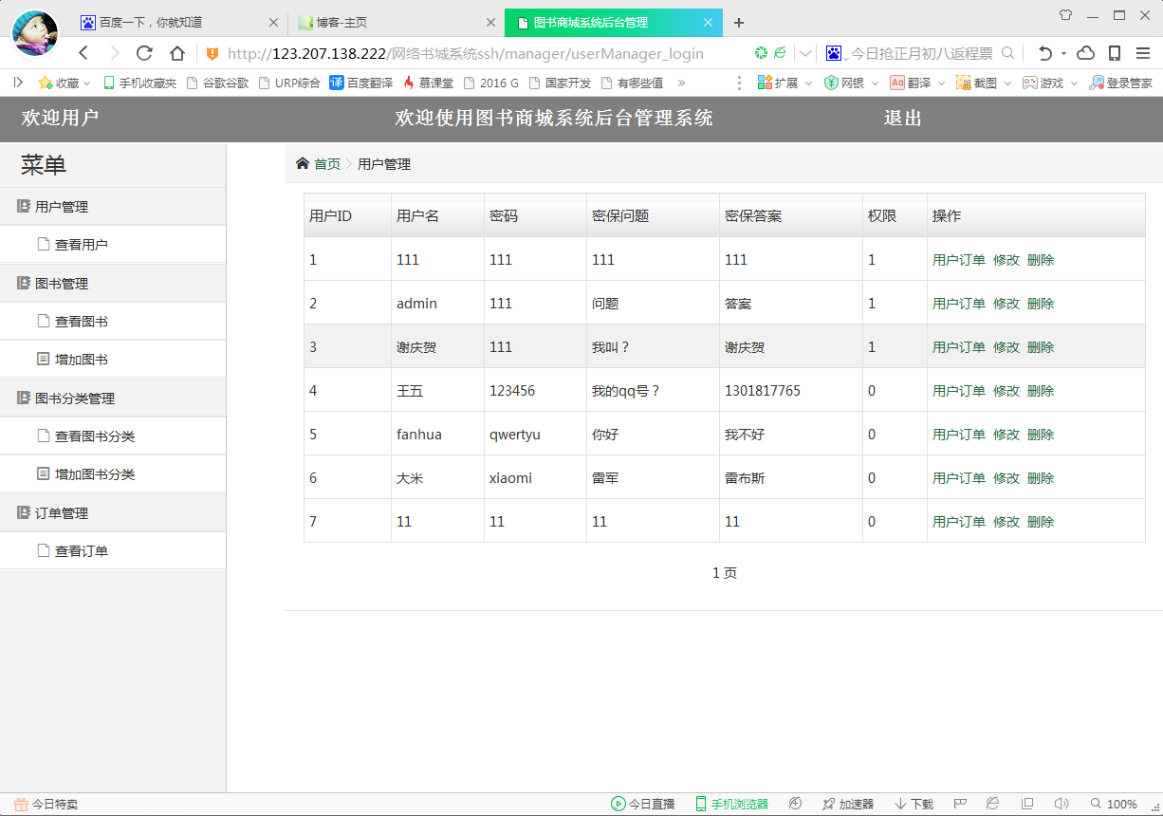

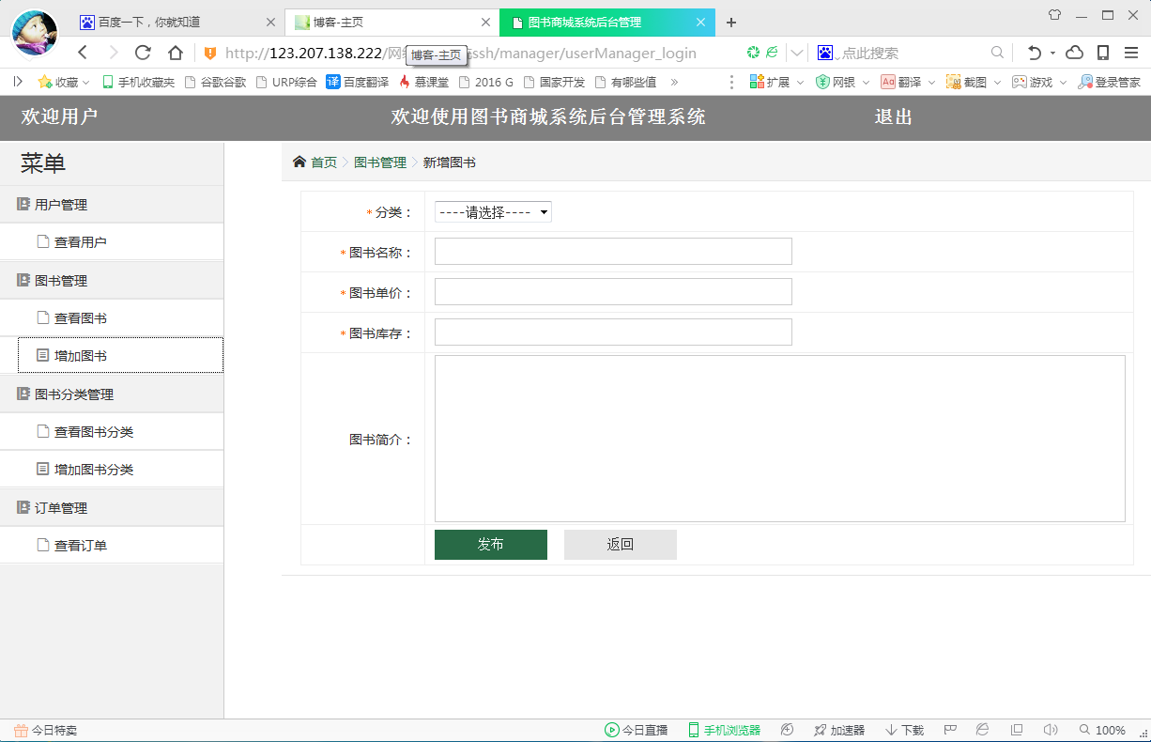

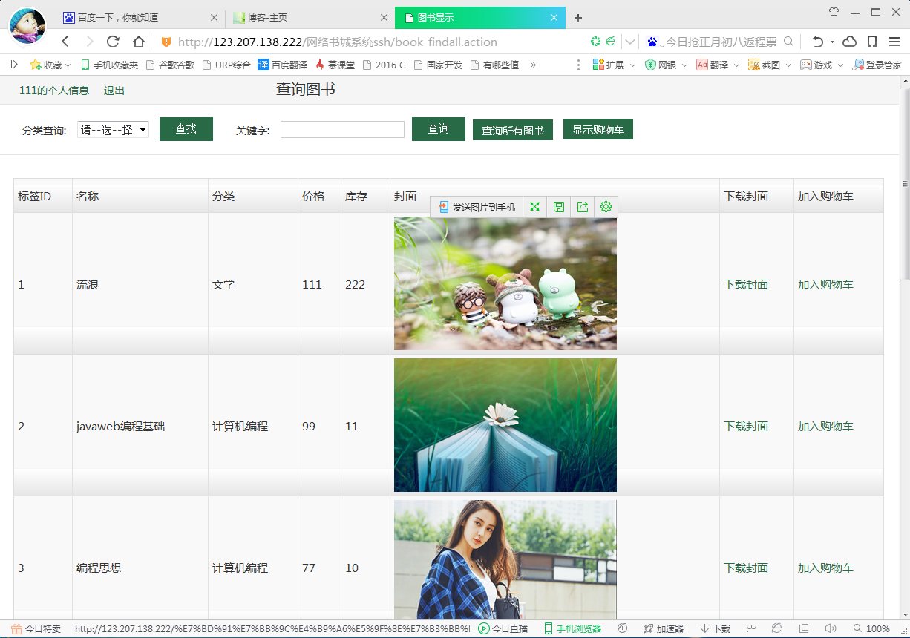

**八，附件:**

1. 电子版文档；
2. shopbook.sql数据库导出文件（txt文件）；
3. 项目所有代码 ；
4. 系统导出的war包。